Presseinformation

Zumtobel inszeniert neuen Issey Miyake-Store in Antwerpen

Einen Traum hat sich Gustav Bruynseraede mit seiner Monolabel-Boutique am Eiermarkt mitten in Antwerpens Altstadt erfüllt: Exklusiv für ganz Belgien werden hier seit September 2015 die ausgefallenen Kollektionen der Marke Issey Miyake offeriert. Dabei erwies sich die Shop-Gestaltung als Herausforderung, denn es mussten die strengen Vorgaben der Modemarke und zugleich besondere bauliche Einschränkungen berücksichtigt werden. Die 300 m² große Location, die in einem Gebäude aus dem 16. Jahrhundert untergebracht ist, forderte aufgrund des Denkmalschutzes ein hohes Maß an Improvisationstalent. Denn Eingriffe in der Decke sollten vermieden werden, so dass die Leuchten soweit möglich an den Auslässen der Vorgängerinstallation montiert worden sind. Zumtobel löste diese Aufgabe mit einer individuellen LED-Lichtlösung, die die exklusive Modemarke optimal in Szene setzt und dabei den Energieverbrauch maßgeblich reduziert.
Dornbirn, Mai 2016 – Schon immer hat Gustav Bruynseraede der technoide Stil von Issey Miyake fasziniert. Der japanische Modedesigner und Gründer der Modemarke mit Hauptsitz in Tokio schöpft seine Inspiration aus der Kunst, der Architektur und der Begegnung mit Menschen. Er gilt als ein Visionär. Wie niemandem sonst gelingt es ihm, Tradition und Avantgarde, Purismus und Farbe, Natur und Kultur, Kunsthandwerk und Hightech miteinander zu kombinieren. Auch wenn nicht mehr im operativen Geschäft eingebunden, autorisiert Issey Miyake noch immer die neuen Entwürfe und den Markenauftritt.
Einkaufserlebnis pur
Als wahres Kleinod präsentiert sich der Issey Miyake-Shop von außen. Einen reizvollen Gegensatz bildet die historische Fassade zu der geradlinigen Glasfront und dem modern gestalteten Durchgang zum Innenhof. Purismus und Transparenz dominieren den Innenraum. Diese Wirkung wird durch die maßgefertigten Möbel aus weißem Beton und sandgestrahltem Glas noch verstärkt. Darauf angeordnete Objekte stellt das miniaturisierte modulare LED-Lichtsystem MICROTOOLS gezielt in den Fokus. Spannende Lichteffekte, die einer raffinierten Dramaturgie folgen, lenken die Aufmerksamkeit auf das Geschäft, erzeugen eine Wohlfühlatmosphäre und beeinflussen die Verweildauer der Kunden positiv.
Schon das Schaufenster präsentiert sich als Showroom. Hier suggeriert dynamisches Licht mit unterschiedlichen Helligkeitswerten, dass sich die für Issey Miyake typischen „Mannequins“ bewegen. Auf die Puppen sind jeweils ein Akzentstrahler mit Spot- und einer mit Flood-Charakteristik des Beleuchtungssystems INTRO gerichtet, das bündig in der Decke eingepasst ist. Diese lebendige Inszenierung zieht die Passanten an und direkt in den Laden, wo dasselbe Konzept – allerdings etwas weniger theatralisch – die Mannequins auf einem „Laufsteg“ in Szene setzt.
Harmonisch fügen sich die weißen rahmenlosen Zweiermodule des INTRO-Systems in die Decke ein, erzeugen eine gleichmäßige Allgemeinbeleuchtung und rücken die Kollektionen bühnengerecht in den Mittelpunkt. Dabei unterscheidet sich die Dramaturgie deutlich gegenüber konventionellen Beleuchtungslösungen. Der Shop ist in mehrere Zonen unterteilt, die – mit Bewegungssensoren ausgestattet – interaktiv auf das Betreten mit einer subtilen Anhebung des Helligkeitsniveaus reagieren. Das Licht mit seiner sanften Dynamik begleitet so die Kunden vom Eingang aus durch die Welt von Issey Miyake mit ihren definierten Zonen. Dadurch wird unbewusst ein Gefühl des Willkommenseins vermittelt, was sich positiv auf die Aufenthaltsdauer und eine größere Konsumfreude auswirkt.
Eine Einladung zur Anprobe der Designerstücke sprechen auch die vier mit runden Downlights PANOS infinity ausgestatteten Umkleidekabinen aus. Denn beim Betreten wird die warmtonige Grundhelligkeit mit etwa 50 % Lichtstrom, initiiert vom Bewegungssensor, deutlich wahrnehmbar zu einer Wohlfühlatmosphäre angehoben. Die sanfte Lichtstimmung umgibt die Kunden ebenso im Vorraum mit der Spiegelwand. Die dort eingesetzten quadratischen Downlights PANOS infinity verfügen über die tunableWhite-Technologie, sodass die Verkaufsberater am Emotion-Touchpanel passend zur ausgewählten Garderobe Lichtfarbe und Helligkeit verändern können oder auch, um die Wirkung in einem differenzierten Umfeld zu zeigen. Dabei werden Materialität und Farben naturgetreu dargestellt. Zudem lassen sich am Panel vorprogrammierte Szenen, unter anderem für Veranstaltungen abrufen.
Erfolgsfaktoren mit Varianz
Das Einkaufserlebnis spielt eine immer größere Rolle, um im Einzelhandel erfolgreich zu sein und auch eine Markenbotschaft eindrucksvoll zu vermitteln. Der niederländische Wissenschaftler und Kunstingenieur Luuk van Laake, Gründer des Unternehmens digiluce, übertrug die ursprüngliche Vision von Gustav Bruynseraede für das Beleuchtungskonzept in einen konzeptionellen Entwurf, indem er maßgeblich das interaktive Element hinzufügte. Der Entwurf ist dann vom belgischen Zumtobel-Team angepasst und umgesetzt worden.
Aber ebenso gilt es, die Kollektionen mit ihrer Materialität und Farben ausdruckstark zu präsentieren. Dafür ist das INTRO-Beleuchtungssystem mit der TGRfashion-Technologie ausgestattet. Die LED-Strahler zeichnen sich durch eine außergewöhnlich gute Farbwiedergabe von Ra > 95 aus, die dem Betrachter weiße, helle, aber auch kräftige Farbtöne in einer überragenden Qualität und Brillanz erscheinen lässt. Auch unterschiedliche Materialeigenschaften hebt der TGRfashion-Strahler differenziert hervor. Den Mehrwert verdeutlichte die Gegenüberstellung von Original-Kleidungsstücken im Licht der TGRfashion-Technologie sowie klassisch mit einheitlich 3000 K Farbtemperatur – und überzeugte den Shop-Eigentümer Gustav Bruynseraede.
Auch hinsichtlich der Energieeffizienz und des geringeren Wärmeeintrags punktet die LED-Lichtlösung von Zumtobel. Gegenüber der alten Beleuchtungsanlage mit Niedervolt-Halogenlampen im vorherigen XSO-Store, den Gustav Bruynseraede mit verschiedenen Designermarken bespielt hatte, reduzierte sich der Energieverbrauch um etwa 70 %. Dabei ist das Energieeinsparpotenzial durch das Dimmen bzw. die Nachtszene noch nicht berücksichtigt. Diese weist außerhalb der Geschäftszeiten ein niedrigeres Helligkeitsniveau auf, behält aber die Dynamik bei, um weiterhin das authentische Image des Issey Miyake-Shops widerzuspiegeln.
Die Komposition aus TGRfashion-Technologie, dynamischer LED-Lichtlösung und hoher Energieeffizienz passt zu den hohen Ansprüchen von Issey Miyake und entwickelte sich so für Gustav Bruynseraede zum Entscheidungskriterium für die Zumtobel-Leuchtensysteme INTRO, PANOS infinity und MICROTOOLS.

Bildunterschriften:

(Photo Credits: Zumtobel)
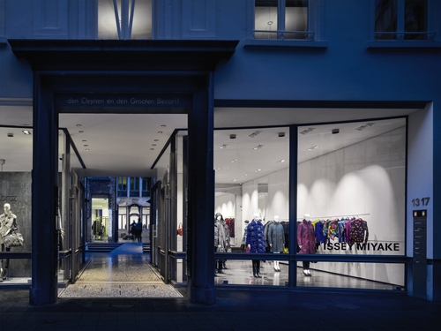
Bild 1: Das Schaufenster als Showroom: dynamisches Licht suggeriert mit unterschiedlichen Helligkeitswerten, dass sich die für Issey Miyake typischen „Mannequins“ bewegen.

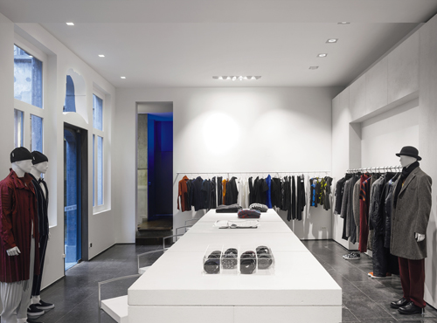
Bild 2: Harmonisch fügen sich die weißen Zweiermodule des INTRO-Systems in die Decke ein, erzeugen eine gleichmäßige Allgemeinbeleuchtung und rücken die Kollektionen in den Mittelpunkt.

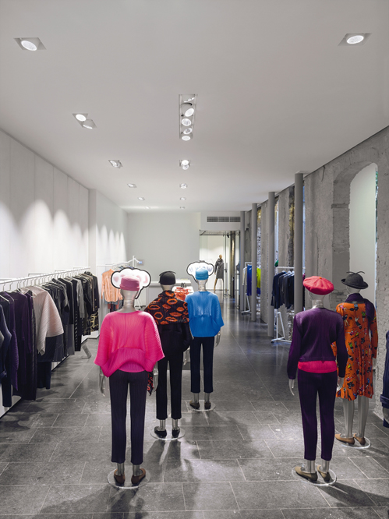
Bild 3: Auf die Puppen sind jeweils ein Akzentstrahler mit Spot- und einer mit Flood-Charakteristik des Beleuchtungssystems INTRO gerichtet, das bündig in der Decke eingepasst ist.

Pressekontakt:
Zumtobel Lighting GmbH  Andreas Reimann  Brand PR Manager  Schweizer Strasse 30  A-6850 Dornbirn  Tel.: +43 5572 390 26522  GSM: +43 664 80892 3334  press@zumtobel.com  www.zumtobel.com | ZG Lighting Benelux  Jacques Brouhier  Marketing Manager Benelux  Rijksweg 47 - Industriezone Puurs Nr. 442  B-2870 Puurs  Tel.: +32 3 860 93 93  jacques.brouhier@zumtobelgroup.com  www.zumtobel.be  www.zumtobel.nl  www.zumtobel.lu

Vertrieb Benelux:
ZG Lighting Benelux
Piet Heinkade 55
1019 GM Amsterdam
Tel: +31 (0)20 235 23 00
Fax: +31 (0)20 235 23 99
info@zumtobel.nl

www.zumtobel.nl

Über Zumtobel
Als Innovationsführer entwickelt Zumtobel nachhaltige Lichtlösungen, maßgeschneidert für die Bedürfnisse des Menschen im jeweiligen Anwendungsbereich. Mit einem umfassenden Portfolio an hochwertigen Leuchten und intelligenten Lichtmanagementsystemen stellt der österreichische Lichtanbieter für jede Aktivität und zu jeder Tageszeit, für den Arbeits- und privaten Lebensraum, für den Innen- und Außenbereich das richtige Licht zur Verfügung. Die Anwendungen Büro, Bildung, Verkauf und Handel, Hotel und Wellness, Gesundheit, Kunst und Kultur und Industrie werden mit einem Portfolio für die Bereiche Living und Outdoor perfekt ergänzt. Zumtobel ist eine Marke der Zumtobel Group AG mit Konzernsitz in Dornbirn, Vorarlberg (Österreich).
Zumtobel. Das Licht.

